PHP加密技术
数据加密的重要性
2011年12月22日，CSDN网站证实600万用户资料泄露；接着25日，天涯论坛用户信息也遭到黑客泄露，这次是更为惊人的4000万用户密码被泄露；27日，京东官网承认用户信息泄露；另外还有人人网、多玩网等十多家网站用户信息泄密，究其原因是他们数据库的用户密码竟然都是明文保存。小到一个网站，大到一个品牌，甚至是国家都面临着信息安全泄露的危险。随着互联网的快速发展，各种购物社交平台应运而生，我们的个人信息也无时不刻不在面临着被泄露的危险，一名合格程序员一定要懂得数据加密的重要性，在写代码时要采用一定的方法保护使用者的隐私。
数据加密过程
数据加密的基本过程就是对原来为明文的文件或数据按照某种算法进行处理，使其成为不可读的一段代码，通常称之为“密文”，使其只能在输入相应的密钥之后才能显示出来内容，通过这样的途径达到保护数据不被非法窃取、阅读的目的。该过程的逆过程为解密，即将该编码信息转化为其原来数据的过程。
PHP中5中常用的数据加密方法
Md5()加密算法
Crypt()加密算法
Sha1()加密算法
URL编码加密技术
Base64编码加密技术
- 实验环境
1、环境搭建：Windows 8+Apache 2.4.18+MySQL 5.7.11+PHP 7.1.0 。
2、文本编辑器：Sublime Text3。
二、主要技术
本实验使用PHP 7加密函数Md5()、Crypt()、Sha1()、URL、Base64()探究其加密方式和使用方法。
- 研究内容
- Md5()加密算法（单向加密，不可逆）
语法：string md5(string $str[,bool $raw_output=false])
:计算$str的md5散列值
$str为需要加密的原始字符串
[]括号内为可选项（不常用），如果可选的raw_output被设置成true，那么md5报文摘要将以16字节长度的原始二进制格式返回。
不设置则默认为false，将以32位字符16进制数字形式返回，下图展示md5($str)和md5($str,true)的区别
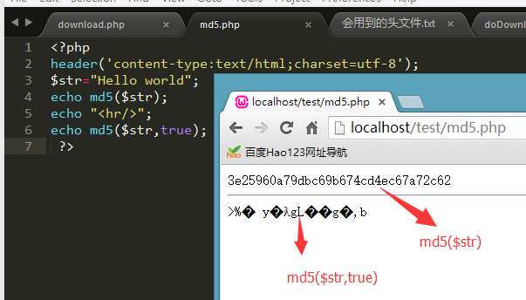
图1.Md5()加密
我们通常都使用不设置第二个参数的方式，从而得到一个32位字符16进制数字的字符串。
我们用md5()的加密方式保存一下我们的注册信息，看看会得到什么样的结果，新建一个名为form.php的文件，写一个简单的注册表单如下：
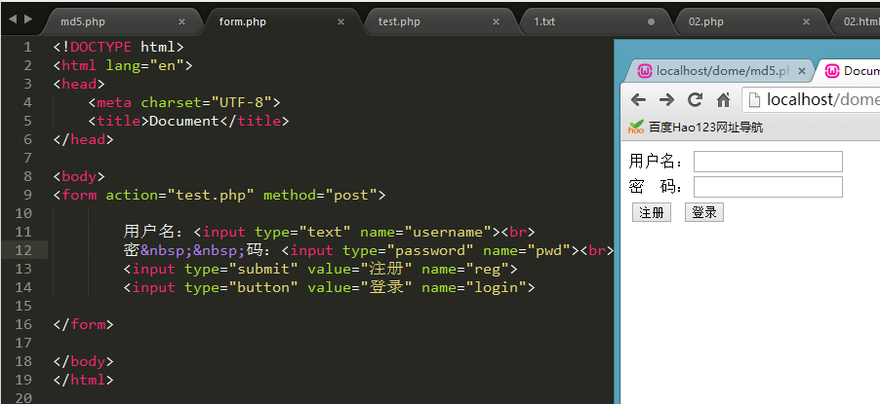
图2.验证表单
再新建test.php文件用于接收表单传来的注册信息并进行加密保存处理，我们将接收来的用户名和密码存储到当前目录下的doc.txt文件中，代码如下：
$username=$_POST['username'];
$pwd=$_POST['pwd'];
$str=$username.",".$pwd."\n" ; //将用户名和密码连接一起并以“，”区分，前面用户名后面密码。
$fh=fopen('./doc.txt', 'a');//把用户名和密码写入到doc.php文件。
if(fwrite($fh, $str)){
echo "注册成功";
}else{
echo "注册失败";
}
fclose($fh);
我们先不加密保存一下我们的注册信息，在表单中输入“张三，123456789”，点击注册按钮显示注册成功，表示我们已经把注册信息保存到当前目录下doc.txt文件下。
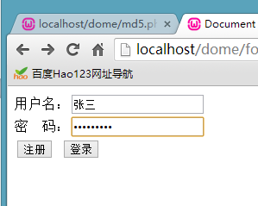
图2.模拟注册信息
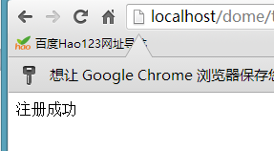
图4.注册成功
查看doc.txt文件：
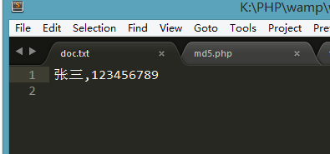
图5.保存的注册信息
果然我们得到了一条记录，很明显，明码保存不安全。下面我们修改代码，采用md5()加密方式保存用户信息代码如下：
$username=$_POST['username'];
$pwd=md5($_POST['pwd']);//此处对接收到的pwd进行md5()加密
$str=$username.",".$pwd."\n" ;
$fh=fopen('./doc.txt', 'a');
if(fwrite($fh, $str)){
echo "注册成功";
}else{
echo "注册失败";
}
fclose($fh);
同样在注册页面输入“李四，lisi2016”，点击【注册】按钮显示注册成功，我们直接查看在doc.txt文件的保存结果
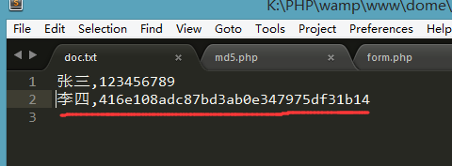
图6.Md5()加密结果
从这看来，我们能轻易地知道张三的密码，但是李四的密码除了李四谁也不知道。假如doc.txt 就是数据库保存我们用户名和密码的表，我们在注册的时候就进行了加密，且保存在数据库的是密文，即使这张表被不法分子窃取，我们的信息也不会泄露，从而我们的个人信息就得到了保护，有时候为了更加安全，使用两次或三次md5()加密都是可以的。
- Crypt()加密算法（单向加密，不可逆）
语法：
String crypt(string $str[,string $salt]),返回一个基于UNIX DES算法或系统上其他可用的替代算法的散列字符串。
$str:需要加密的明文
$salt（盐值）:加密时的干扰串，默认长度为2位，使编码更安全。在加密时如果没有加上$salt这个参数，将随机产生一个干扰串，否则刷新新加密密文不变。
新建crypt.php文件输入一下代码，看看设置$salt与不设置的区别：
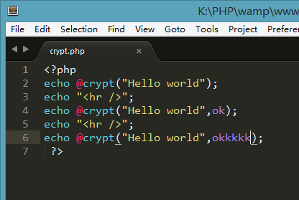
图7.crypt()函数
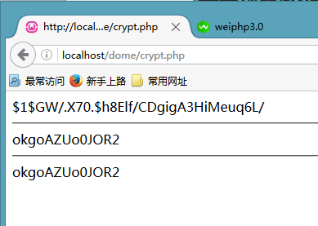
图8.加密后的密文
我们分别对”Hello world”进行crypt加密，如果不设置盐值将返回一个以”$1$”开头+不多于8个字符+以”$”结尾（也就是通过md5()加密返回的字符串）+密文这样的字符串，而且每次刷新都会产生新的盐值和密文。
如第二条密文，我们设置了盐值为”ok”，返回的是盐值+密文这样的字符串，我们设置的盐值当做密钥输出，而且无论怎么刷新我们的密文都不会改变。另外盐值默认2个字符，即使设置了多个字符也只取前两个字符如第三条密文。
在PHP官方开发手册是说到，在 crypt() 函数支持多重散列的系统上，下面的常量根据相应的类型是否可用被设置为 0 或 1：
·CRYPT_STD_DES - 基于标准 DES 算法的散列使用 "./0-9A-Za-z" 字符中的两个字符作为盐值。在盐值中使用非法的字符将导致 crypt() 失败。

·CRYPT_EXT_DES - 扩展的基于 DES 算法的散列。其盐值为 9 个字符的字符串，由 1 个下划线后面跟着 4 字节循环次数和 4 字节盐值组成。它们被编码成可打印字符，每个字符 6 位，有效位最少的优先。0 到 63 被编码为 "./0-9A-Za-z"。在盐值中使用非法的字符将导致 crypt() 失败。
·CRYPT_MD5 - MD5 散列使用一个以 $1$ 开始的 12 字符的字符串盐值。

·CRYPT_BLOWFISH - Blowfish 算法使用如下盐值：“$2a$”，一个两位 cost 参数，“$” 以及 64 位由 “./0-9A-Za-z” 中的字符组合而成的字符串。在盐值中使用此范围之外的字符将导致 crypt() 返回一个空字符串。两位 cost 参数是循环次数以 2 为底的对数，它的范围是 04-31，超出这个范围将导致 crypt() 失败。

·CRYPT_SHA256 - SHA-256 算法使用一个以 $5$ 开头的 16 字符字符串盐值进行散列。如果盐值字符串以 “rounds=<N>$” 开头，N 的数字值将被用来指定散列循环的执行次数，这点很像 Blowfish 算法的 cost 参数。默认的循环次数是 5000，最小是 1000，最大是 999,999,999。超出这个范围的 N 将会被转换为最接近的值。

·CRYPT_SHA512 - SHA-512 算法使用一个以 $6$ 开头的 16 字符字符串盐值进行散列。如果盐值字符串以 “rounds=<N>$” 开头，N 的数字值将被用来指定散列循环的执行次数，这点很像 Blowfish 算法的 cost 参数。默认的循环次数是 5000，最小是 1000，最大是 999,999,999。超出这个范围的 N 将会被转换为最接近的值。
我们来验证一下基于标准DES算法和基于MD5的算法是否可用，代码如下：
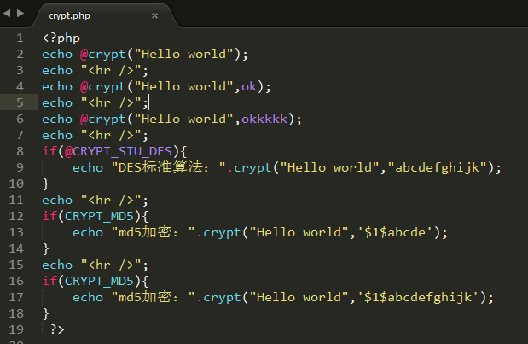
图9.验证多重散列
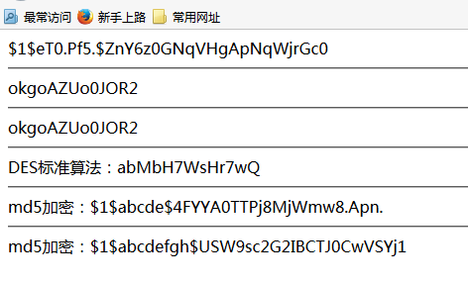
图10.验证结果
可以看出我们的系统是支持标准DES算法和MD5的算法，其中标准DES算法盐值默认取前两个字符，MD5算法中盐值”$1$”和”$”之间的字符不超过8个字符，超过则默认取前8个字符。
其他方式的crypt()算法感兴趣的同学可以自己验证一下。通过以上方式对数据进行加密就安全了很多，而且加密是单向的，想要破解是比较困难的。
3、sha1()加密算法（单向加密，不可逆）
语法：
String sha1(string $str[,bool $raw_output=flase]):计算字符串的sha1散列值
$str：加密字符串
$raw_output：如果可选参数raw_output被设置成TRUE，那么sha1摘要将以20字符长度的原始数据格式返回，否则将返回一个40字符长度的十六进制数字。
我们来看一下不设置可选参数raw_output与设置的区别：
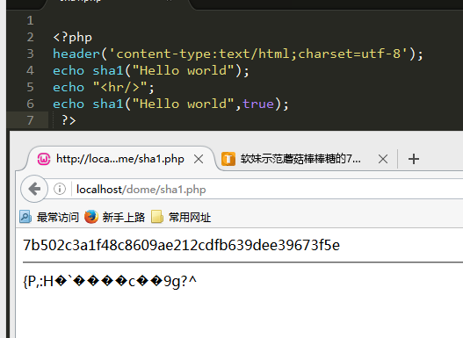
图11.Sha1()加密
不难看出设置raw_output为true后返回的是一个类似乱码的字符，不设置则返回一个比md5()加密还长的40字符长度的十六进制数字。
我们说md5()、crypt()、sha1()三种加密方式都是单向加密不可逆的，事实上我们在百度搜索md5解密会出现很多解密的网站，比如www.cmd5.com,可以把我们的密文还原成原始的数据，实际上它不是解密过程，而是把人们常用的数据加密的密文收集并保存在数据库中，然后再跟人们要查询的密文进行对比，从而达到破解的目的。因此我们在对数据加密的时候不能单纯的使用一次或一种加密方式，可以交叉多次进行加密，这样即使解密网站也不能解密出来，保证了我们的信息安全。
- URL编码加密技术
- urlencode(string $str):编码url字符串
$str:要编码的字符串
返回值：返回编码后的字符串
- urldecode(string $str)：解码已编码的URL字符串
$str：要解码的字符串
返回值：返回解码后的字符串
URL编码加密技术主要应用在地址栏的URL加密，php通过GET方法提交的信息、以查询字符串的形式显示在浏览器地址栏中，以”?”形式传参，以名词对的形式显示在地址栏上，如果不进行URL编码进行处理，会对网站安全带来很大的隐患。
经过urlencode()编码函数编码的字符串返回的是除了”-”,”_”,”.”之外的所有非字母数字字符都将被替换成百分号”%”后跟两位十六进制数，空格则编码为加号”+”。我们来简单写一个例子来测试一下urlencode()函数，经过urlencode()编码后的字符串如下：
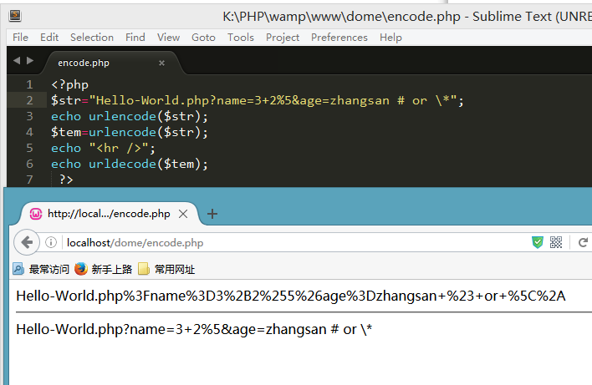
图12.urlencode()函数
可以看出urlencode()把除了”-”,”_”,”.”之外的所有非字母数字字符都将被替换成百分号”%”后跟两位十六进制数，如果我们想把编码后的字符串还原，用urldecode()函数解码一下即可。
- Base64编码加密技术
①Base64_encode(string $data):使用base64对$data进行编码
$data:要编码的数据。
②base64_decode(string $data[,bool $strict=false]):对使用MIME base64编码的数据进行解码。
$strict:如果输入的数据超过了base64字母表，则返回false。
早期主要应用于邮件传输领域中，早期传统的邮件网关只能识别ASCII码，如果邮件内有其他字符就会被自动过滤掉，我们要是想写一个中文邮件或者带有图片附件的邮件就会出现问题，于是在这种场景下Base64编码技术应运而生，通过Base64编码技术对除ASCII码之外的字符或图片进行编码再进行传输，然后在接收端进行解密就克服了上面的问题。因此Base64编码技术的主要作用是把非ASCII码字符的数据转化成ASCII码，使之适合我们的数据传输。
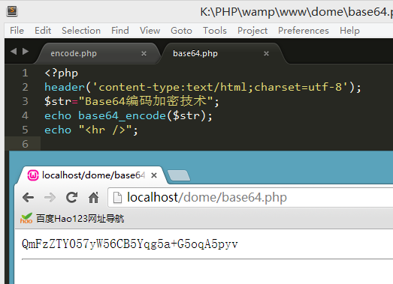
图13.Base64()加密方式
我们在传输、存储数据时使用Base64编码技术进行加密，一般人看到并不知道内容，调用的时候再使用base64_decode()函数进行解密即可。
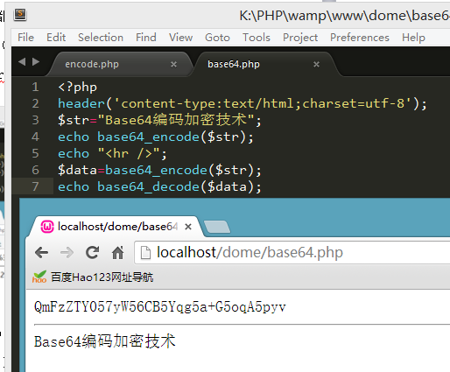
图14.base64()反向加密
总结：
信息加密技术主要分三类：
- 单向散列加密：通过对不同输入长度的信息进行散列计算，得到固定长度的输出字符串，这个散列计算过程是单向的，即不能对固定长度的输出进行计算从而得到输入信息如md5()加密算法、crypt()加密算法、sha1()加密算法。
- 对称散列加密：指加密和解密使用的密钥是同一个密钥或者可以相互推算。
- 非对称散列加密：加密和解密使用的密钥不是同一个密钥，其中一个对外公开，被称作公钥，另一个只有所有者知道。

